Extranet - Chèque Déjeuner https://extranet.seky.cz/Pages/SouhrnObjednavky.aspx?id=9023



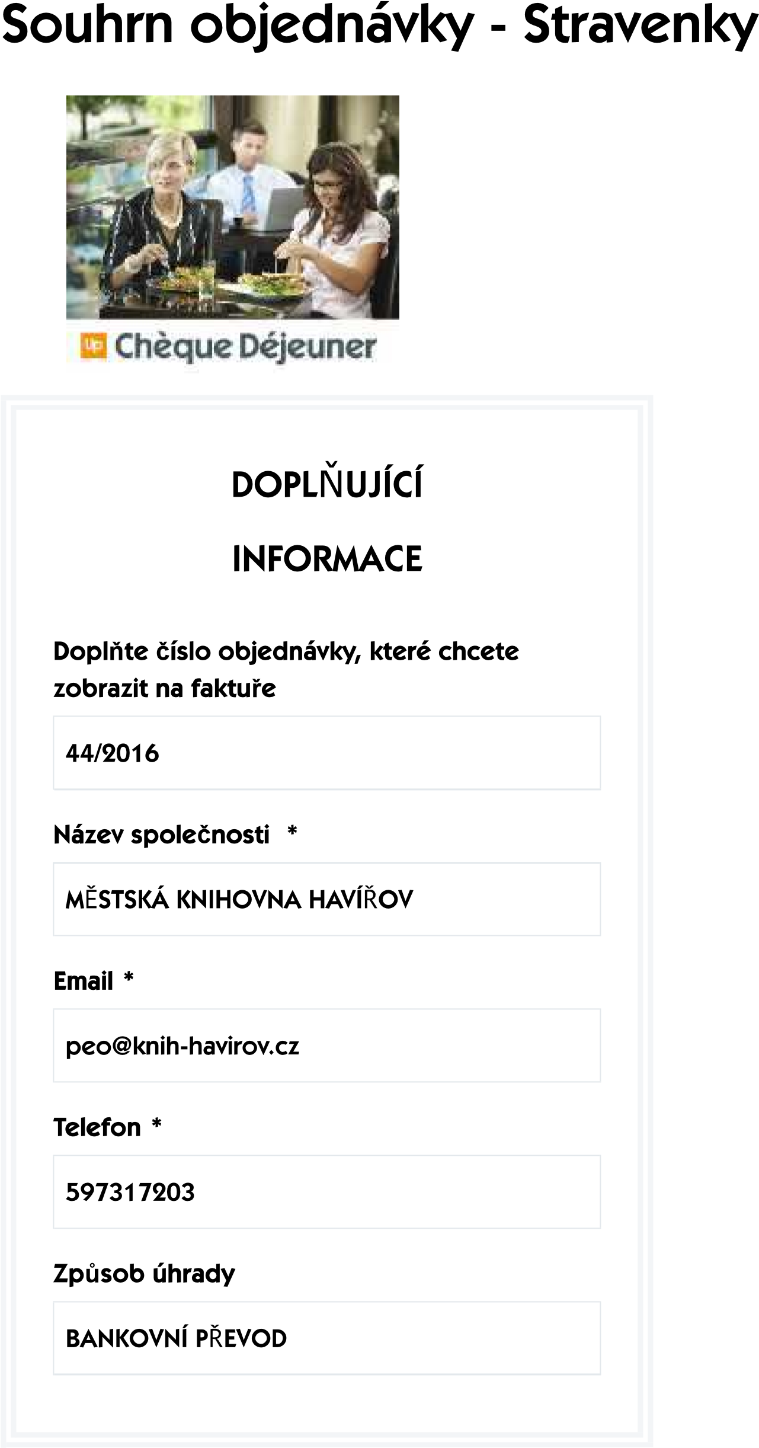**Nejoblíbenější odměna zaměstnanců v ČR. Stravenky jsou daňově výhodné pro zaměstnavatele i zaměstnance. Daňově uznatelný náklad až do výše 55 % hodnoty stravenky, maximálně 70 % sazby stravného.**

1. z 2 11.8.2016 11:03 Extranet - Chèque Déjeuner https://extranet.seky.cz/Pages/SouhrnObjednavky.aspx?id=9023

(/Pages/SeznamProduktuTiles.asp)

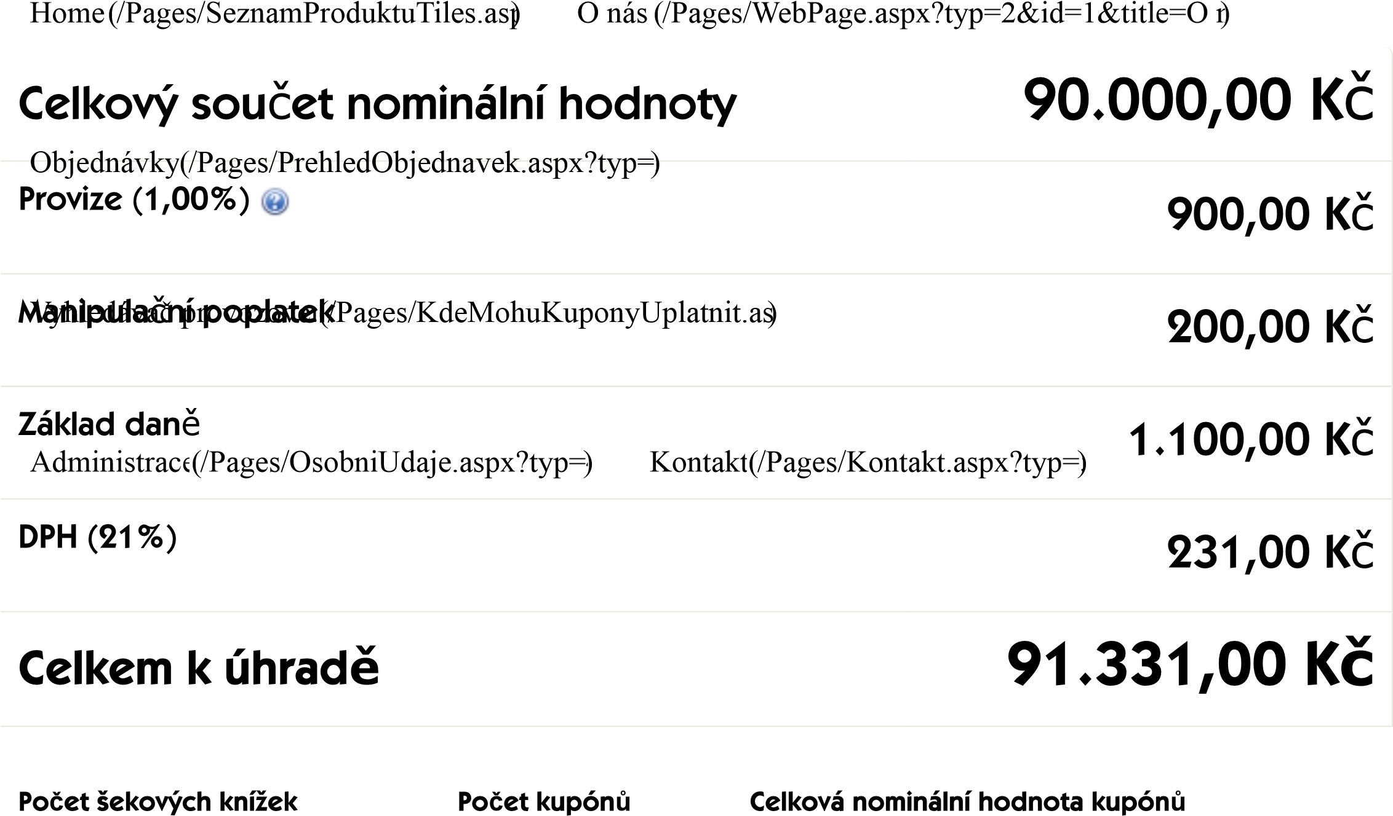

|  |  |  |
| --- | --- | --- |
|  |  | č |

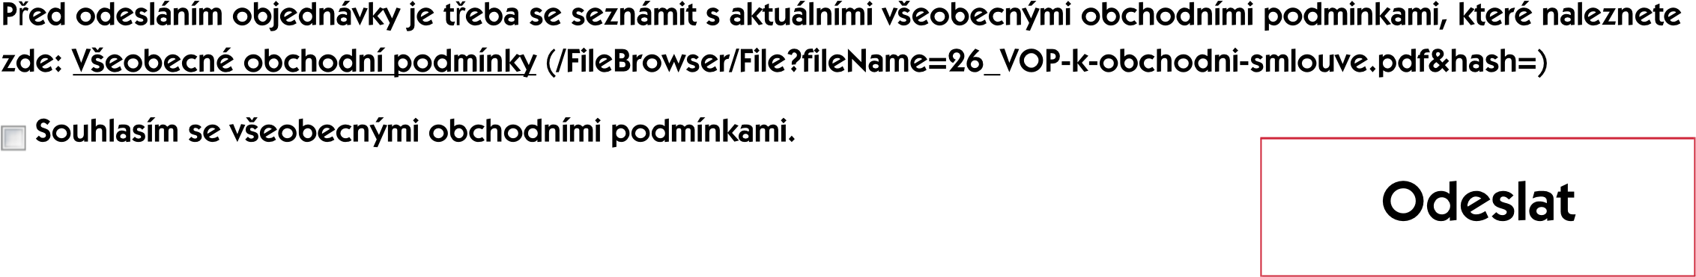

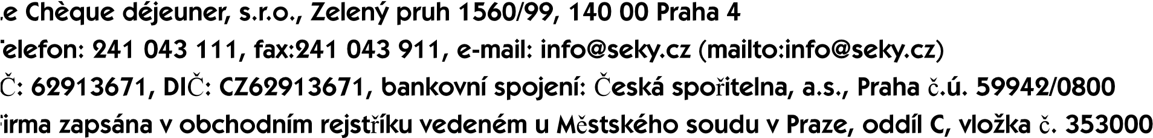

1. z 2 11.8.2016 11:03